Resolución del Pleno del Instituto de Transparencia, Acceso a la Información Pública y Protección de Datos Personales del Estado de México y Municipios, con domicilio en Metepec, Estado de México, celebrada el quince de junio de dos mil veintidós.

VISTO el expediente formado con motivo del Recurso de Revisión 04257/INFOEM/IP/RR/2022, promovido por el C. XXXXXXXX XXXXXXXX XXXXXXX, a quien en lo sucesivo se denominará EL RECURRENTE, en contra de la respuesta del Ayuntamiento de Naucalpan de Juárez, que en lo sucesivo se denominará EL SUJETO OBLIGADO, se procede a dictar la presente resolución con base en lo siguiente:

ANTECEDENTES

I. De la Solicitud de Información
En fecha primero de marzo de dos mil veintidós, EL RECURRENTE a través del Sistema de Acceso a la Información Mexiquense, que en lo subsecuente se denominará EL SAIMEX presentó ante EL SUJETO OBLIGADO, la solicitud de acceso a la información pública a la cuales se le asignó el número de expediente 00213/NAUCALPA/IP/2022, mediante las cual requirió lo siguiente:

“Solicito el listado de todas las personas que hayan sido designadas y/o autorizadas (ya sea de manera formal o no) para ser responsables de la gestión del Parque Nacional Los Remedios, durante el periodo comprendido entre el 26 de junio de 2000 y la fecha de esta solicitud. Lo anterior solicito se desglose por: (1) Nombre, con apellido (2) Periodo en el que fue designada/autorizada la persona para hacerse responsable de la gestión del parque. (3) Contacto.” (Sic)
MODALIDAD DE ENTREGA: EL RECURRENTE no señaló un medio para recibir notificaciones; tal y como se aprecia en la siguiente imagen:
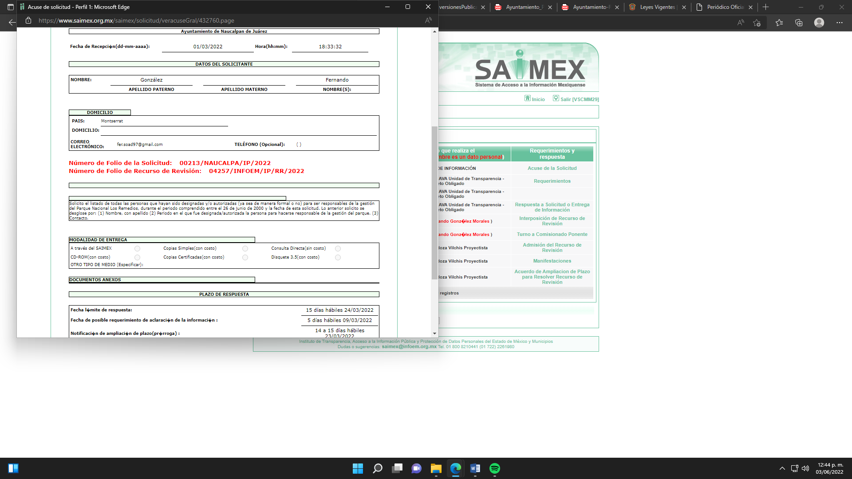
Es importante señalar que el artículo 156 de la Ley de Transparencia y Acceso a la Información Pública del Estado de México y Municipios, establece que las notificaciones serán efectuadas mediante SAIMEX cuando EL RECURRENTE no señale un medio distintito para tales efectos; fundamento que se cita a continuación;

Artículo 156. Cuando el particular presente su solicitud por medios electrónicos a través de la Plataforma Nacional o la plataforma que para tales efectos habilite el Instituto, se entenderá que acepta que las notificaciones le sean efectuadas por dicho sistema, salvo que señale un medio distinto para efectos de las notificaciones…
(Énfasis añadido)
No obstante, con la finalidad de allegar la información a EL RECURRENTE es viable además de enviar la presente resolución vía SAIMEX, también remitir la presente al correo electrónico, toda vez que si bien no se especificó en los rubros de modalidad de entrega, lo cierto es que este Órgano Garante tiene como Obligación garantizar el Derecho de Acceso a la Información y en concordancia con el artículo 13 de la Ley de Transparencia y Acceso a la Información Pública del Estado de México y Municipios, se debe suplir cualquier deficiencia para garantizar el Derecho previamente señalado.

II. Turno de requerimiento del Sujeto Obligado
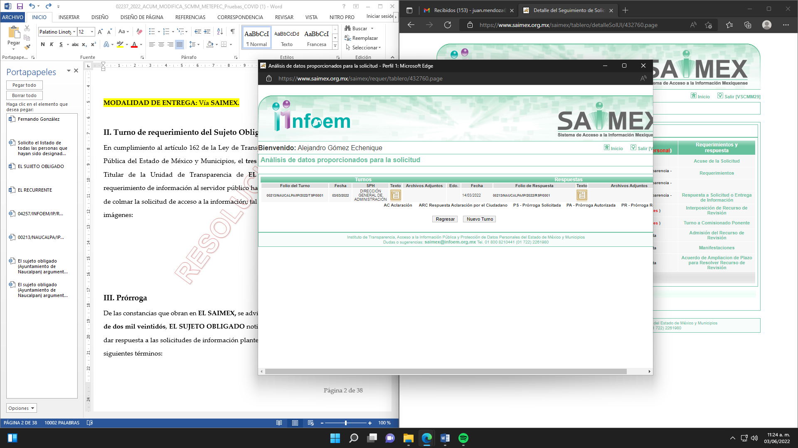
En cumplimiento al artículo 162 de la Ley de Transparencia y Acceso a la Información Pública del Estado de México y Municipios, el tres de marzo de dos mil veintidós, el Titular de la Unidad de Transparencia de EL SUJETO OBLIGADO, turnó el requerimiento de información al servidor público habilitado que estimo pertinente, a fin de colmar la solicitud de acceso a la información; tal y como, se aprecia en la siguiente imagen:

III. Respuesta del Sujeto Obligado
De las constancias que obran en el expediente electrónico del SAIMEX, se advierte que en fecha catorce de marzo de dos mil veintidós, EL SUJETO OBLIGADO dio respuesta a la solicitud de información en los términos siguientes:

“En respuesta a la solicitud recibida, nos permitimos hacer de su conocimiento que con fundamento en el artículo 53, Fracciones: II, V y VI de la Ley de Transparencia y Acceso a la Información Pública del Estado de México y Municipios, le contestamos que:
Con el gusto de saludarle, me permito pedir su apoyo a fin de que redireccioné su petición a la Dirección General de Medio Ambiente; ya que la Dirección General de Administración no es la responsable de las gestiones del Parque Nacional Los Remedios.” (Sic)

IV. Del Recurso de Revisión
Inconforme por la respuesta, en fecha veintidós de marzo de dos mil veintidós, EL RECURRENTE interpuso el Recurso de Revisión sujeto del presente estudio, el cual fue registrado en EL SAIMEX, y se le asignó el número de expediente 04257/INFOEM/IP/RR/2022, en el que señaló como:

Acto impugnado:

“El sujeto obligado (Ayuntamiento de Naucalpan) argumenta no poder brindar la información señalada debido a que la Dirección General de Administración del Ayuntamiento no es responsable del manejo del Parque Nacional Los Remedios. Sugiere turnar a la Dirección General de Medio Ambiente, pero esta última no figura como sujeto obligado en la Plataforma Nacional de Transparencia ya que, precisamente, forma parte del Ayuntamiento de Naucalpan, lo que hace imposible que pueda dirigir la solicitud a la dirección que plantea. En ese sentido el sujeto obligado falta al principio de máxima publicidad y vulnera mi derecho de acceso a la información. Por lo que en virtud de lo anterior, se solicita hacer el enlace correspondiente con la Dirección General de Medio Ambiente y buscar la información solicitada. En caso de que el Ayuntamiento de Naucalpan se declare incompetente para satisfacer la solicitud presentada o no exista la información solicitada, solicito una declaración por escrito y firmada que de fe a dicha situación y sus razones en acorde los artículos 19 y 20 de la Ley de Transparencia y Acceso a la Información Pública del Estado de México y Municipios.” (Sic)

Así como, razones o motivos de inconformidad:
“El sujeto obligado (Ayuntamiento de Naucalpan) argumenta no poder brindar la información señalada debido a que la Dirección General de Administración del Ayuntamiento no es responsable del manejo del Parque Nacional Los Remedios. Sugiere turnar a la Dirección General de Medio Ambiente, pero esta última no figura como sujeto obligado en la Plataforma Nacional de Transparencia ya que, precisamente, forma parte del Ayuntamiento de Naucalpan en tanto sujeto obligado. En ese sentido el sujeto obligado falta al principio de máxima publicidad y vulnera mi derecho de acceso a la información. Por lo que en virtud de lo anterior, se solicita hacer el enlace correspondiente con la Dirección General de Medio Ambiente y buscar la información solicitada. En caso de que el Ayuntamiento de Naucalpan se declare incompetente para satisfacer la solicitud presentada o no exista la información solicitada, solicito una declaración por escrito y firmada que de fe a dicha situación y sus razones en acorde los artículos 19 y 20 de la Ley de Transparencia y Acceso a la Información Pública del Estado de México y Municipios.” (Sic)

V. Del turno del Recurso de Revisión
El veintidós de marzo de dos mil veintidós, el Recurso de Revisión materia del presente estudio, se envió electrónicamente al Instituto de Transparencia, Acceso a la Información Pública y Protección de Datos Personales del Estado de México y Municipios, por lo que con fundamento en el artículo 185, fracción I de la Ley de Transparencia y Acceso a la Información Pública del Estado de México y Municipios, se turnó, a través del SAIMEX, a la Comisionada Sharon Cristina Morales Martínez, a efecto de que decretara su admisión o desechamiento.

a) Admisión del Recurso de Revisión
De las constancias de los expedientes electrónicos que obran en EL SAIMEX, se desprende que el veintitrés de marzo de dos mil veintidós, se acordó la admisión a trámite del Recurso de Revisión que nos ocupa, así como la integración del expediente respectivo, mismo que se puso a disposición de las partes, para que en un plazo máximo de siete días hábiles EL RECURRENTE manifestara lo que a su derecho conviniera, a efecto de presentar pruebas o alegatos y, en su caso, EL SUJETO OBLIGADO rindiera su Informe Justificado respectivamente; lo anterior, en términos de lo dispuesto por el artículo 185 de la Ley de Transparencia y Acceso a la Información Pública del Estado de México y Municipios.

b) Informe Justificado
Conforme a las constancias del SAIMEX se desprende que atento a lo dispuesto en el artículo 185 de la Ley de Transparencia y Acceso a la Información Pública del Estado de México y Municipios, dentro del término legalmente concedido a EL RECURRENTE, éste envió dos archivos denominados “Ayuntamiento_Personas encargadas” y “Ayuntamiento-Respuesta”, ambos en formato .pdf y EL SUJETO OBLIGADO no rindió el Informe Justificado correspondiente, tal y como se aprecia en la siguiente imágen:
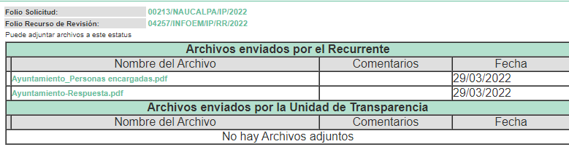
Advirtiendo de dichos archivos lo siguiente:

- Ayuntamiento_Personas encargadas.pdf, del cual se advierte la frase “solicitud concluida”, fecha, folio de solicitud y que no contiene firma; para mayor referencia se inserta la imagen del archivo en mención:

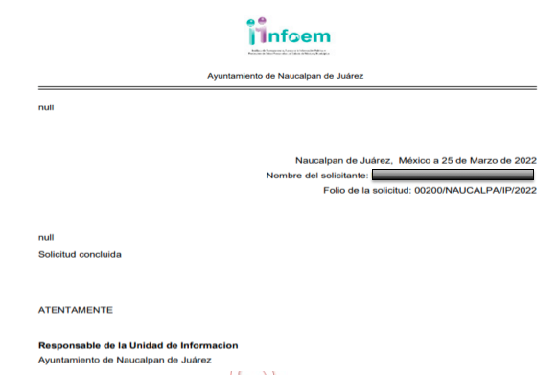
- Ayuntamiento-Respuesta.pdf, del cual se advierte que el presunto Responsable de la Unidad de Información, C. Jonathan Chávez Nava, solicita apoyo para que como se cita textualmente del contenido en el archivo en comento “se redireccioné su petición a la Dirección General de Medio Ambiente; ya que la Dirección General de Administración no es la responsable de las gestiones del Parque Nacional Los Remedios.”; cabe señalar, que este archivo no está firmado; para mayor referencia se inserta la imagen del archivo en mención:
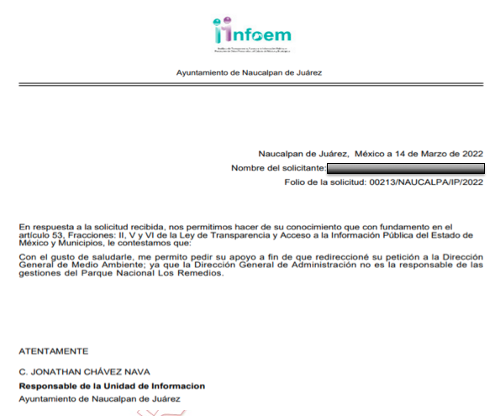
c) De la ampliación
En fecha trece de mayo dos mil veintidós, se notificó el acuerdo de ampliación del plazo para resolver el presente Recurso de Revisión, previsto en el artículo 181, tercer párrafo de la Ley de Transparencia y Acceso a la Información Pública del Estado de México y Municipios.

d) Cierre de Instrucción
Una vez analizado el estado procesal que guarda el expediente de mérito, el siete de junio de dos mil veintidós, la Comisionada Sharon Cristina Morales Martínez acordó los cierres de instrucción; así como, la remisión de los mismos a efecto de ser resueltos, de conformidad con lo establecido en el artículo 185 fracciones VI y VIII de la Ley de Transparencia y Acceso a la Información Pública del Estado de México y Municipios.

CONSIDERANDO

PRIMERO. Competencia.
Este Instituto de Transparencia, Acceso a la Información Pública y Protección de Datos Personales del Estado de México y Municipios, es competente para conocer y resolver los presentes Recurso de Revisión, conforme a lo dispuesto en los artículos 6, Apartado A de la Constitución Política de los Estados Unidos Mexicanos; 5, párrafos trigésimo, trigésimo primero y trigésimo segundo, fracciones IV y V de la Constitución Política del Estado Libre y Soberano de México; ordinal 2, fracción II, 13, 29, 36, fracciones I y II, 176, 178, 179, 181 párrafo tercero y 185 de la Ley de Transparencia y Acceso a la Información Pública del Estado de México y Municipios; y 9, fracciones I y XXIV y 11 del Reglamento Interior del Instituto de Transparencia, Acceso a la Información Pública y Protección de Datos Personales del Estado de México y Municipios.

SEGUNDO. Interés.
El Recurso de Revisión materia del presente estudio fue interpuesto por parte legítima, en atención a que se presentó por EL RECURRENTE, quien es la misma persona que formuló la solicitud de acceso a la información pública al SUJETO OBLIGADO, pues para ello, es necesario que el particular ingrese al SAIMEX mediante la utilización de su clave de usuario y contraseña.

TERCERO. Oportunidad.
El Recursos de Revisión fue interpuesto dentro del plazo de quince días hábiles, contados a partir del día siguiente en que EL RECURRENTE tuvo conocimiento de la respuesta impugnada; tal y como, lo prevé el artículo 178 de la Ley de Transparencia y Acceso a la Información Pública del Estado de México y Municipios, que establece:
“Artículo 178. El solicitante podrá interponer, por sí mismo o a través de su representante, de manera directa o por medios electrónicos, Recursos de Revisión ante el Instituto o ante la Unidad de Transparencia que haya conocido de la solicitud dentro de los quince días hábiles, siguientes a la fecha de la notificación de la respuesta.

A falta de respuesta del sujeto obligado, dentro de los plazos establecidos en esta Ley, a una solicitud de Acceso a la Información Pública, el recurso podrá ser interpuesto en cualquier momento, acompañado con el documento que pruebe la fecha en que presentó la solicitud.

En el caso de que se interponga ante la Unidad de Transparencia, ésta deberá remitir el Recursos de Revisión al Instituto a más tardar al día siguiente de haberlo recibido” (Sic)

En esa tesitura, atendiendo a que EL SUJETO OBLIGADO notificó la respuesta a la solicitud de Acceso a la Información Pública el día catorce de marzo de dos mil veintidós; el plazo de quince días hábiles que el artículo 178 de la Ley de la materia otorga a EL RECURRENTE para presentar el Recurso de Revisión, transcurrió del quince de marzo al cinco de abril de dos mil veintidós, sin contemplar en el cómputo los días diecinueve, veinte, veintiséis, veintisiete de marzo, dos y tres de abril, por corresponder a sábados y domingos, considerados como días inhábiles, en términos del artículo 3, fracción X de la Ley de Transparencia y Acceso a la Información Pública del Estado de México y Municipios; así como, el día veintiuno, de marzo de dos mil veintidós, por ser considerado como día inhábil por suspensión de labores en términos del Calendario Oficial en Materia de Transparencia, Acceso a la Información Pública y Protección de Datos Personales del Estado de México y Municipios, así como de labores del Instituto para el año dos mil veintidós y enero de dos mil veintitrés, publicado en el Periódico Oficial “Gaceta del Gobierno”, el veintidós de diciembre de dos mil veintiuno.

Por tanto, si el Recurso de Revisión que no ocupa, se interpuso el día veintitrés de marzo de dos mil veintidós, éste se encuentra dentro de los márgenes temporales previstos en el precepto legal citado en el párrafo anterior y, por tanto, su interposición se considera oportuna.

CUARTO. Procedibilidad.
Este Instituto considera importante precisar que conforme al artículo 180, fracción II, último párrafo de la Ley de Transparencia y Acceso a la Información Pública del Estado de México y Municipios, que prevé cuando las solicitudes se presenten de manera electrónica no es requisito indispensable el proporcionar el nombre, tal como se muestra a continuación:

“Artículo 180. El recurso de revisión contendrá:
…
II. El nombre del solicitante que recurre o de su representante y, en su caso, …
En caso de que el recurso se interponga de manera electrónica no será indispensable que contengan los requisitos establecidos en las fracciones II, IV, VII y VIII.”
(Énfasis añadido)

Por lo que, derivado que el Recurso de Revisión materia del presente asunto, se interpuso de manera electrónica, no es necesario que contenga determinado requisito, entre ellos, el nombre de EL RECURRENTE; por lo que, en el presente caso, al haber sido presentado el Recursos de Revisión vía SAIMEX, dicho requisito resulta innecesario.

Lo anterior es así, pues el artículo 15 de Ley de Transparencia y Acceso a la Información Pública del Estado de México y Municipios prevé que, toda persona tendrá acceso a la información sin necesidad de acreditar interés alguno o justificar su utilización, de lo que se infiere que para el ejercicio del derecho de acceso a la información pública, el nombre no es un requisito sine qua non para que los particulares ejerzan el derecho de acceso a la información pública, pues por el contrario la Ley de la materia prevé en su artículo 155, párrafo segundo la posibilidad de que las solicitudes de información sean anónimas, al utilizar un nombre incompleto o, inclusive un seudónimo.

Aunado a lo anterior, cabe precisar que los artículos 6, Apartado A, fracciones III y IV de la Constitución Política de los Estados Unidos Mexicanos y 5, párrafos trigésimo, trigésimo primero y trigésimo segundo, fracciones I, III, IV y V de la Constitución Política del Estado Libre y Soberano de México, garantizan el ejercicio del derecho de acceso a la información pública, toda vez que disponen que toda persona sin necesidad de acreditar interés alguno o justificar su utilización, tendrá acceso gratuito a la información pública.

Asimismo, se estima que el requisito relativo al nombre del RECURRENTE no constituye un supuesto indispensable de procedibilidad de los Recursos de Revisión, en términos de los artículos 25 de la Convención Americana de Derechos Humanos, 1 párrafos segundo y tercero, 6 apartado A, fracciones III y IV de la Constitución Política de los Estados Unidos Mexicanos y 5, párrafo vigésimo segundo de la Constitución Política del Estado Libre y Soberano de México, debido a que el acceso a la información pública es un Derecho Humano que no requiere legitimación en la causa, sino que únicamente basta con que se encuentre legitimado en el procedimiento de Recurso de Revisión, circunstancia que se acredita en las constancias electrónicas del expediente, de las que se desprende que EL RECURRENTE es la misma persona que realizó las solicitudes de acceso a la información pública que ahora se impugnan.

Es así que, para el estudio de la materia sobre la que se resuelve el presente Recurso de Revisión, resulta intrascendente conocer el nombre de la persona que lo hubiere promovido, en virtud de que tanto la Constitución Política de los Estados Unidos Mexicanos, como la Constitución Política del Estado Libre y Soberano de México, reconocen la prerrogativa de los individuos para que no resulte necesario la acreditación de un interés o justificar la utilización de la información; siendo ocioso realizar dicho análisis; toda vez que, se limitaría el ejercicio de un Derecho Humano, como el Derecho de Acceso a la Información Pública, por una cuestión procedimental.

QUINTO. Estudio y resolución del asunto.
Una vez determinada la vía sobre la que versará el presente recurso, y previa revisión del expediente electrónico formado en EL SAIMEX con motivo de la solicitud de información y del recurso a que da origen, es de señalar que el análisis del presente, se basará en el contenido íntegro de las actuaciones que obran en el expediente electrónico, para así estar en posibilidad este Órgano Colegiado de dictar el fallo correspondiente conforme a derecho, tomando en consideración los elementos aportados por las partes y respetando en todo momento al principio de máxima publicidad consagrado en nuestra Constitución Política de los Estados Unidos Mexicanos, Constitución Política del Estado Libre del Estado de México y demás leyes aplicables en la materia; así como, en los Tratados Internacionales en los que el Estado Mexicano sea parte, en concordancia con el párrafo tercero del artículo 1 de la Constitución Política de los Estados Unidos Mexicanos, así como los diversos 8 y 9 de la Ley de Transparencia y Acceso a la Información Pública del Estado de México y Municipios.

En este tenor, es necesario subrayar que el derecho de acceso a la información pública, implica que cualquier persona conozca la información contenida en los documentos que se encuentren en los archivos de los sujetos obligados, conforme a los artículos 4, 12, 24 último párrafo y 160 de la Ley local en la materia, que a la letra citan:
“Artículo 4. El derecho humano de acceso a la información pública es la prerrogativa de las personas para buscar, difundir, investigar, recabar, recibir y solicitar información pública, sin necesidad de acreditar personalidad ni interés jurídico.
Toda la información generada, obtenida, adquirida, transformada, administrada o en posesión de los sujetos obligados es pública y accesible de manera permanente a cualquier persona, en los términos y condiciones que se establezcan en los tratados internacionales de los que el Estado mexicano sea parte, en la Ley General, la presente Ley y demás disposiciones de la materia, privilegiando el principio de máxima publicidad de la información. Solo podrá ser clasificada excepcionalmente como reservada temporalmente por razones de interés público, en los términos de las causas legítimas y estrictamente necesarias previstas por esta Ley.
Los sujetos obligados deben poner en práctica, políticas y programas de acceso a la información que se apeguen a criterios de publicidad, veracidad, oportunidad, precisión y suficiencia en beneficio de los solicitantes.
Artículo 12. Quienes generen, recopilen, administren, manejen, procesen, archiven o conserven información pública serán responsables de la misma en los términos de las disposiciones jurídicas aplicables.
Los sujetos obligados sólo proporcionarán la información pública que se les requiera y que obre en sus archivos y en el estado en que ésta se encuentre. La obligación de proporcionar información no comprende el procesamiento de la misma, ni el presentarla conforme al interés del solicitante; no estarán obligados a generarla, resumirla, efectuar cálculos o practicar investigaciones.
(…)
Artículo 24.
(…)
Los sujetos obligados solo proporcionarán la información pública que generen, administren o posean en el ejercicio de sus atribuciones.”
(…)
Artículo 160. Los sujetos obligados deberán otorgar acceso a los documentos que se encuentren en sus archivos o que estén obligados a documentar de acuerdo con sus facultades, competencias o funciones en el formato que el solicitante manifieste, de entre aquellos formatos existentes, conforme a las características físicas de la información o del lugar donde se encuentre así lo permita.
En caso que la información solicitada consista en bases de datos se deberá privilegiar la entrega de la misma en formatos abiertos.”[Sic]

Así que la obligación de los Sujetos Obligados de dar acceso a la información pública que generen, administre o posean, se tendrá por cumplida cuando el solicitante tenga a su disposición la información requerida, o cuando realice la consulta de la misma en el lugar que ésta se localice, de acuerdo a lo señalado por el artículo 166 de la Ley local en la materia, que se reproduce de la siguiente forma:
“Artículo 166. La obligación de acceso a la información pública se tendrá por cumplida cuando el solicitante tenga a su disposición la información requerida, o cuando realice la consulta de la misma en el lugar en el que ésta se localice.” (Sic)

Señalado lo anterior, se procede a analizar las documentales que integran el expediente electrónico formado en el SAIMEX del Recurso de Revisión materia del presente estudio, en atención a ello es conveniente recordar la solicitud del particular y la respuesta otorgada por El SUJETO OBLIGADO, las cuales versan en los siguientes términos:

Solicitud | Respuesta del Sujeto Obligado
“Solicito el listado de todas las personas que hayan sido designadas y/o autorizadas (ya sea de manera formal o no) para ser responsables de la gestión del Parque Nacional Los Remedios, durante el periodo comprendido entre el 26 de junio de 2000 y la fecha de esta solicitud. Lo anterior solicito se desglose por: (1) Nombre, con apellido (2) Periodo en el que fue designada/autorizada la persona para hacerse responsable de la gestión del parque. (3) Contacto.” (Sic) | “En respuesta a la solicitud recibida, nos permitimos hacer de su conocimiento que con fundamento en el artículo 53, Fracciones: II, V y VI de la Ley de Transparencia y Acceso a la Información Pública del Estado de México y Municipios, le contestamos que:  Con el gusto de saludarle, me permito pedir su apoyo a fin de que redireccioné su petición a la Dirección General de Medio Ambiente; ya que la Dirección General de Administración no es la responsable de las gestiones del Parque Nacional Los Remedios.” (Sic)

Ante ello, EL RECURRENTE interpuso el presente Recurso de Revisión, inconformándose medularmente de la respuesta proporcionada por EL SUJETO OBLIGADO.
Cabe destacar que, una vez abierta la etapa de instrucción, el SUJETO OBLIGADO fue omiso en rendir su Informe Justificado; por otro lado, EL RECURRENTE envió dos archivos denominados “Ayuntamiento Personas encargadas” y “Ayuntamiento-Respuesta”, ambos en formato .pdf.
Archivos que una vez analizados, corresponden únicamente a la respuesta que en su momento realizó EL SUJETO OBLIGADO, es importante señalar que, el denominado “Ayuntamiento_Personas encargadas” únicamente tiene de fondo la frase “solicitud concluida”.
Ahora bien, con relación al requerimiento formulado por el particular, resulta oportuno traer a colación lo previsto por el artículo 43, inciso A) del Bando Municipal de Naucalpan de Juárez; así como, el artículo 13.1 y 13.2 del Reglamento Orgánico de la Administración Pública Municipal de Naucalpan de Juárez, México, publicado en la Gaceta Municipal de EL SUJETO OBLIGADO el primero de enero de dos mil veintidós, que disponen lo siguiente:
Artículo 43. La Administración Pública Centralizada y Descentralizada se constituyen por las dependencias que señala la Ley Orgánica Municipal del Estado de México, aquellas que determine el Reglamento Orgánico y por las que sean creadas por el Ayuntamiento, mismas que estarán jerárquicamente subordinadas al Presidente Municipal.

A) La Administración Pública Centralizada está integrada por:
I. Presidencia Municipal;
II. Secretaría del Ayuntamiento;
III. Tesorería Municipal;
IV. Contraloría Interna Municipal;
V.Dirección General Jurídica y Consultiva;
VI. Dirección General de Administración;
VII. Dirección General de Obras Públicas;
VIII. Dirección General de Servicios Públicos;
IX. Dirección General de Desarrollo Urbano;
X.Dirección General de Seguridad Ciudadana y Tránsito
Municipal;
XI. Dirección General de Gobierno;
XII. Dirección General de Medio Ambiente;
XIII. Dirección General de Desarrollo y Fomento Económico;
XIV. Coordinación Municipal de Protección Civil y Bomberos;
XV. Dirección General de Desarrollo Social;
XVI. Instituto de las Mujeres Naucalpenses y la Igualdad
Sustantiva;
XVII. Dirección General de Cultura y Educación; y
XVIII. Las demás que determine crear el Ayuntamiento.
(Énfasis añadido)
(…)

Artículo 13.1.- La Dirección General de Medio Ambiente, tendrá a su cargo conducir acciones encaminadas a cuidar, preservar, proteger, mejorar, rehabilitar y recuperar los recursos naturales; la biodiversidad, el equilibrio ecológico, así como propiciar el desarrollo sustentable en el Municipio, para lo cual podrá concertar y acordar acciones con las autoridades competentes de la Federación del Estado de México, Ciudad de México u otros municipios, sin perjuicio de la coordinación que pueda establecer con los sectores social y privado. De igual forma le corresponde observar y en su caso, vincular a las autoridades competentes en el cumplimiento de las disposiciones jurídicas en materia de protección al ambiente y equilibrio ecológico, así como en materia de protección y trato digno a los animales.

Artículo 13.2.- La Dirección General de Medio Ambiente será competente para conocer del despacho de los asuntos que expresamente se confieren al Municipio, por lo que sus atribuciones se regirán por lo dispuesto en el Código para la Biodiversidad del Estado de México y sus Reglamentos, el Bando Municipal, el Reglamento de Conservación Ecológica y Protección al Ambiente y el presente Reglamento, la Legislación Federal, Estatal y Municipal, los Tratados Internacionales y demás normatividad aplicable.

De lo anteriormente expuesto se desprende que EL SUJETO OBLIGADO, forma parte de la Administración Pública Municipal y la cual se auxiliara de diversas Áreas Administrativas para cumplir con sus fines y objetivos dentro de la cual se contempla la Dirección General de Medio Ambiente.
Es así que, del análisis realizado a las documentales que integran el expediente electrónico, este Órgano Garante advierte que el Titular de la Unidad de Transparencia no siguió a cabalidad el procedimiento de acceso a la información previsto en el artículo 162 de la Ley de Transparencia y Acceso a la Información Pública del Estado de México y Municipios, esto dado que omitió turnar al Área competente que pudiese contar con la información o deba tenerla de acuerdo a sus facultades, competencias y funciones, con el objeto de que realicen una búsqueda exhaustiva y razonable de la información solicitada.

A efecto de determinar la legalidad de dicha respuesta, es necesario tomar en cuenta las siguientes disposiciones de la Ley de la materia.

“Artículo 50. Los sujetos obligados contarán con un área responsable para la atención de las solicitudes de información, a la que se le denominará Unidad de Transparencia.

Artículo 51. Los sujetos obligados designaran a un responsable para atender la Unidad de Transparencia, quien fungirá como enlace entre éstos y los solicitantes. Dicha Unidad será la encargada de tramitar internamente la solicitud de información y tendrá la responsabilidad de verificar en cada caso que la misma no sea confidencial o reservada. Dicha Unidad contará con las facultades internas necesarias para gestionar la atención a las solicitudes de información en los términos de la Ley General y la presente Ley.

Artículo 53. Las Unidades de Transparencia tendrán las siguientes funciones:
I. Recabar, difundir y actualizar la información relativa a las obligaciones de transparencia comunes y específicas a la que se refiere la Ley General, esta Ley, la que determine el Instituto y las demás disposiciones de la materia, así como propiciar que las áreas la actualicen periódicamente conforme a la normatividad aplicable;
II. Recibir, tramitar y dar respuesta a las solicitudes de acceso a la información;
III. Auxiliar a los particulares en la elaboración de solicitudes de acceso a la información y, en su caso, orientarlos sobre los sujetos obligados competentes conforme a la normatividad aplicable;
IV. Realizar, con efectividad, los trámites internos necesarios para la atención de las solicitudes de acceso a la información;
V. Entregar, en su caso, a los particulares la información solicitada;
VI. Efectuar las notificaciones a los solicitantes;
VII. Proponer al Comité de Transparencia, los procedimientos internos que aseguren la mayor eficiencia en la gestión de las solicitudes de acceso a la información, conforme a la normatividad aplicable;
VIII. Proponer a quien preside el Comité de Transparencia, personal habilitado que sea necesario para recibir y dar trámite a las solicitudes de acceso a la información;
IX. Llevar un registro de las solicitudes de acceso a la información, sus respuestas, resultados, costos de reproducción y envío, resolución a los recursos de revisión que se hayan emitido en contra de sus respuestas y del cumplimiento de las mismas;
X. Presentar ante el Comité, el proyecto de clasificación de información;
XI. Promover e implementar políticas de transparencia proactiva procurando su accesibilidad;
XII. Fomentar la transparencia y accesibilidad al interior del sujeto obligado;
XIII. Hacer del conocimiento de la instancia competente la probable responsabilidad por el incumplimiento de las obligaciones previstas en la presente Ley; y
XIV. Las demás que resulten necesarias para facilitar el acceso a la información y aquellas que se desprenden de la presente Ley y demás disposiciones jurídicas aplicables.
Los sujetos obligados promoverán acuerdos con instituciones públicas especializadas que pudieran auxiliarse a entregar las respuestas a solicitudes de información, en la lengua indígena, braille o cualquier formato accesible correspondiente, en forma más eficiente.
Los sujetos obligados deberán implementar a través de las unidades de transparencia, progresivamente y conforme a sus previsiones, las medidas pertinentes para asegurar que el entorno físico de las instalaciones cuente con los ajustes razonables, con el objeto de proporcionar adecuada accesibilidad que otorgue las facilidades necesarias, así como establecer procedimientos para brindar asesoría y atención a las personas con discapacidad, a fin de que puedan consultar los sistemas que integran la Plataforma Nacional de Transparencia, presentar solicitudes de acceso a la información y facilitar su gestión e interponer los recursos que las leyes establezcan.

Artículo 59. Los servidores públicos habilitados tendrán las funciones siguientes:
I. Localizar la información que le solicite la Unidad de Transparencia;
II. Proporcionar la información que obre en los archivos y que le sea solicitada por la Unidad de Transparencia;
III. Apoyar a la Unidad de Transparencia en lo que esta le solicite para el cumplimiento de sus funciones;
IV. Proporcionar a la Unidad de Transparencia, las modificaciones a la información pública de oficio que obre en su poder;
V. Integrar y presentar al responsable de la Unidad de Transparencia la propuesta de clasificación de información, la cual tendrá los fundamentos y argumentos en que se basa dicha propuesta;
VI. Verificar, una vez analizado el contenido de la información, que no se encuentre en los supuestos de información clasificada; y
VII. Dar cuenta a la Unidad de Transparencia del vencimiento de los plazos de reserva.

Artículo 162. Las unidades de transparencia deberán garantizar que las solicitudes se turnen a todas las Áreas competentes que cuenten con la información o deban tenerla de acuerdo a sus facultades, competencias y funciones, con el objeto de que realicen una búsqueda exhaustiva y razonable de la información solicitada.”
(Énfasis añadido)

De la normatividad en cita, se desprende que las Unidades de Transparencia, se erigen como el área responsable en cada Sujeto Obligado que tiene a su cargo la atención de las solicitudes de información que se realicen al amparo de la Ley.

El responsable de dicha área funge como enlace entre EL SUJETO OBLIGADO y los solicitantes, y tiene bajo su responsabilidad el tramitar internamente la solicitud de información.

De tal manera que, si bien, el Titular de la Unidad de Transparencia no tiene bajo su resguardo el archivo que contiene la documentación en donde consta la información solicitada, sino que pudiera obrar en las distintas áreas que conforman la estructura de EL SUJETO OBLIGADO ; es por ello que, debe turnar la solicitud a todas las áreas que conforme a sus atribuciones y funciones generen, administren o posean la información requerida por la particular; pues tienen como función, buscar, localizar y poseer la información, así como entregarla.

Es así que, le corresponde al Titular de la Unidad de Transparencia el garantizar que las solicitudes se turnen a las áreas competentes que puedan contar con la información, con el objeto de que se realice una búsqueda exhaustiva y razonable de la misma.

Por lo anterior, es de destacar que de las documentales que integran el expediente electrónico no se advierte que el Titular de la Unidad de Transparencia haya turnado la solicitud de manera enunciativa más no limitativa a la Dirección General de Medio Ambiente, la cual conforme a los artículos 13.1 y 13.2 del Reglamento Orgánico de la Administración Pública Municipal de Naucalpan de Juárez, México, es la responsable de conducir acciones encaminadas a cuidar, preservar, proteger, mejorar, rehabilitar y recuperar los recursos naturales; la biodiversidad, el equilibrio ecológico, así como propiciar el desarrollo sustentable en el Municipio, para lo cual podrá concertar y acordar acciones con las autoridades competentes de la Federación del Estado de México, Ciudad de México u otros municipios, sin perjuicio de la coordinación que pueda establecer con los sectores social y privado.

Es así que, la Dirección General de Medio Ambiente es el área que de manera enunciativa más no limitativa pudiera contar con los documentos requeridos por el particular. En consecuencia, este Órgano Garante determina ordenar a EL SUJETO OBLIGADO realice la búsqueda exhaustiva y razonable de la información y haga entrega de ser procedente en versión pública de los documentos donde conste “el listado de todas las personas que hayan sido designadas y/o autorizadas (ya sea de manera formal o no) para ser responsables de la gestión del Parque Nacional Los Remedios, durante el periodo comprendido entre el 26 de junio de 2000 y la fecha de esta solicitud. Lo anterior solicito se desglose por: (1) Nombre, con apellido (2) Periodo en el que fue designada/autorizada la persona para hacerse responsable de la gestión del parque. (3) Contacto.”
Por otra parte, se estima prudente señalar al SUJETO OBLIGADO que, en caso de que la información solicitada, debiera obrar en sus archivos y no cuente con ella, deberá entregar el Acuerdo del Comité de Transparencia, en donde conste la declaratoria de inexistencia de la misma.

Es importante resaltar que los artículos 18 y 19 de la Ley de Transparencia y Acceso a la Información Pública del Estado de México y Municipios establecen que los sujetos obligados deben documentar todo acto que derive del ejercicio de sus facultades, competencias o funciones y que se presume que la información debe existir si se refiere a dichas facultades, competencias y/o funciones.

En tal caso, la declaratoria a que se ha hecho referencia deberá realizarse, conforme a lo dispuesto en los artículos 49, fracciones II y XIII, 169 y 170 de la Ley de Transparencia y Acceso a la Información Pública del Estado de México y Municipios, que establecen la forma en que los Sujetos Obligados deben dar curso a las Declaratorias de Inexistencia.

Resulta aplicable el criterio reiterado número 08/19, emitidos por Acuerdo del Pleno del Instituto de Transparencia y Acceso a la Información Pública del Estado de México y Municipios, que a la letra dice:

“INEXISTENCIA DE LA INFORMACIÓN. SUPUESTOS PARA EMITIR LA RESOLUCIÓN DE LA. De conformidad con los artículos 19, párrafo tercero y 170 de la Ley de Transparencia y Acceso a la Información Pública del Estado de México y Municipios, el Comité de Transparencia deberá emitir un acuerdo de inexistencia de información debidamente fundado y motivado, para justificar por qué no obra en los archivos del Sujeto Obligado la información que deriva de las facultades, competencias y atribuciones que los ordenamientos jurídicos aplicables le otorgan, la cual debió generar, poseer y administrar. Por tanto, en términos de los numerales previamente citados, el referido acuerdo de inexistencia procede en los siguientes momentos: a) cuando no se generó, poseyó o administró el documento teniendo la obligación conforme a la presunción legal que deriva de las facultades, competencias y atribuciones que los ordenamientos jurídicos aplicables le otorgan; b) que habiendo sido generada, poseída o administrada, por algún motivo ya no se cuenta con la información solicitada; o bien, c) cuando el Sujeto Obligado fue omiso en ejercer una facultad, competencia o atribución inexcusable. Supuestos que, de actualizarse, deberán acreditarse con las exigencias legales contempladas en los numerales 49, fracción II, 169 y 170 de la Ley de Transparencia de la entidad, a través de una resolución del Comité de Transparencia del Sujeto Obligado que confirme la inexistencia de la información, acto jurídico que genera certeza jurídica al particular de que se realizó un criterio de búsqueda exhaustivo y razonable con la debida justificación de la falta de información y en su caso, las consecuencias de ello.”
(Énfasis añadido)

Por otro lado, no se omite comentar que para el caso de que el o los documentos de los cuales se ordena su entrega, contienen datos personales susceptibles de ser testados, deberán ser entregados en versión pública; pues, el derecho de acceso a la información pública tiene como limitante el respeto a la intimidad y a la vida privada de las personas, es por ello que este Instituto debe cuidar que los datos personales que obren en poder de los Sujetos Obligados sean protegidos y únicamente se den a conocer aquéllos que abonen a la rendición de cuentas y a la transparencia en el ejercicio de las atribuciones que tienen conferidas. De este modo, en armonía entre los principios constitucionales de máxima publicidad y de protección de datos personales, la ley permite la elaboración de versiones públicas en las que se suprima aquella información relacionada con la vida privada de los particulares.

A este respecto, los artículos 3, fracciones IX, XX, XXI y XLV; 51 y 52 de la Ley de Transparencia y Acceso a la Información Pública del Estado de México y Municipios establecen:

“Artículo 3. Para los efectos de la presente Ley se entenderá por:
IX. Datos personales: La información concerniente a una persona, identificada o identificable según lo dispuesto por la Ley de Protección de Datos Personales del Estado de México;
XX. Información clasificada: Aquella considerada por la presente Ley como reservada o confidencial;
XXI. Información confidencial: Se considera como información confidencial los secretos bancario, fiduciario, industrial, comercial, fiscal, bursátil y postal, cuya titularidad corresponda a particulares, sujetos de derecho internacional o a sujetos obligados cuando no involucren el ejercicio de recursos públicos;
XLV. Versión pública: Documento en el que se elimine, suprime o borra la información clasificada como reservada o confidencial para permitir su acceso.
Artículo 51. Los sujetos obligados designaran a un responsable para atender la Unidad de Transparencia, quien fungirá como enlace entre éstos y los solicitantes. Dicha Unidad será la encargada de tramitar internamente la solicitud de información y tendrá la responsabilidad de verificar en cada caso que la misma no sea confidencial o reservada. Dicha Unidad contará con las facultades internas necesarias para gestionar la atención a las solicitudes de información en los términos de la Ley General y la presente Ley.
Artículo 52. Las solicitudes de acceso a la información y las respuestas que se les dé, incluyendo, en su caso, la información entregada, así como las resoluciones a los recursos que en su caso se promuevan serán públicas, y de ser el caso que contenga datos personales que deban ser protegidos se podrá dar su acceso en su versión pública, siempre y cuando la resolución de referencia se someta a un proceso de disociación, es decir, no haga identificable al titular de tales datos personales.”
(Énfasis añadido)

Así, los datos personales que obren en poder de los Sujetos Obligados deben estar protegidos, adoptando las medidas de seguridad administrativas, físicas y técnicas necesarias para garantizar la integridad, confidencialidad y disponibilidad de los datos personales, considerando además, que conforme al principio de finalidad, todo tratamiento de datos personales que efectúen, deberá estar justificado en la Ley, lo anterior en términos de lo dispuesto por el artículo 22, párrafo primero con relación con el 38 de la Ley de Protección de Datos Personales en Posesión de Sujetos Obligados del Estado de México y Municipios, los cuales se transcriben para mayor referencia:

“Artículo 22. Todo tratamiento de datos personales que efectúe el responsable deberá estar justificado por finalidades concretas, lícitas, explícitas y legítimas, relacionadas con las atribuciones que la normatividad aplicable les confiera.
Artículo 38. Con independencia del tipo de sistema y base de datos en el que se encuentren los datos personales o el tipo de tratamiento que se efectúe, el responsable adoptará, establecerá, mantendrá y documentará las medidas de seguridad administrativas, físicas y técnicas para garantizar la integridad, confidencialidad y disponibilidad de los datos personales, a través de controles y acciones que eviten su daño, alteración, pérdida, destrucción, o el uso, transferencia, acceso o cualquier tratamiento no autorizado o ilícito, de conformidad con lo dispuesto en los lineamientos que al efecto se expidan.”

De este modo, en armonía entre los principios constitucionales de máxima publicidad y de protección de datos personales, la Ley de la materia permite la elaboración de versiones públicas en las que se suprima aquella información relacionada con la vida privada de los particulares toda vez que ésta tiene por objeto proteger datos personales, entendiéndose por tales, aquéllos que hacen identificable a una persona.

Lo anterior es así, en virtud de que toda la información relativa a una persona física o jurídico colectiva que le pueda hacer identificada o identificable constituye un dato personal en términos del artículo 4, fracción XI de la Ley de Protección de Datos Personales en Posesión de Sujetos Obligados del Estado de México y Municipios; por consiguiente, se trata de información confidencial que debe ser protegida por EL SUJETO OBLIGADO, por lo que, todo dato personal susceptible de clasificación debe ser protegido.

La finalidad de la versión pública de la información, es salvaguardar la vida, integridad, seguridad, patrimonio y privacidad de las personas; de tal manera que todo aquello que no tenga por objeto proteger lo anterior, es susceptible de ser entregado; en otras palabras, la protección de datos personales, entre ellos el del patrimonio y su confidencialidad, es una derivación del derecho a la intimidad.

Asimismo, es importante señalar que dicha clasificación se tiene que efectuar mediante la forma y formalidades que la ley de la materia impone; es decir, mediante acuerdo debidamente fundado y motivado, de su Comité de Transparencia, en términos de los artículos 49, fracción VIII y 132, fracciones II y III de la Ley de Transparencia y Acceso a la Información Pública del Estado de México y Municipios, así como los numerales Segundo, fracción XVIII, y del Cuarto al Décimo Primero de los Lineamientos Generales en materia de Clasificación y Desclasificación de la Información, así como para la elaboración de Versiones Públicas, que literalmente expresan:
“Artículo 49. Los Comités de Transparencia tendrán las siguientes atribuciones:
VIII. Aprobar, modificar o revocar la clasificación de la información;
Artículo 132. La clasificación de la información se llevará a cabo en el momento en que:
I. Se reciba una solicitud de acceso a la información;
II. Se determine mediante resolución de autoridad competente; o
III. Se generen versiones públicas para dar cumplimiento a las obligaciones de transparencia previstas en esta Ley.”
“Segundo.- Para efectos de los presentes Lineamientos Generales, se entenderá por:
XVIII. Versión pública: El documento a partir del que se otorga acceso a la información, en el que se testan partes o secciones clasificadas, indicando el contenido de éstas de manera genérica, fundando y motivando la reserva o confidencialidad, a través de la resolución que para tal efecto emita el Comité de Transparencia.
Cuarto. Para clasificar la información como reservada o confidencial, de manera total o parcial, el titular del área del sujeto obligado deberá atender lo dispuesto por el Título Sexto de la Ley General, en relación con las disposiciones contenidas en los presentes lineamientos, así como en aquellas disposiciones legales aplicables a la materia en el ámbito de sus respectivas competencias, en tanto estas últimas no contravengan lo dispuesto en la Ley General.
Los sujetos obligados deberán aplicar, de manera estricta, las excepciones al derecho de acceso a la información y sólo podrán invocarlas cuando acrediten su procedencia.
Quinto. La carga de la prueba para justificar toda negativa de acceso a la información, por actualizarse cualquiera de los supuestos de clasificación previstos en la Ley General, la Ley Federal y leyes estatales, corresponderá a los sujetos obligados, por lo que deberán fundar y motivar debidamente la clasificación de la información ante una solicitud de acceso o al momento en que generen versiones públicas para dar cumplimiento a las obligaciones de transparencia, observando lo dispuesto en la Ley General y las demás disposiciones aplicables en la materia.
Sexto. Los sujetos obligados no podrán emitir acuerdos de carácter general ni particular que clasifiquen documentos o expedientes como reservados, ni clasificar documentos antes de que se genere la información o cuando éstos no obren en sus archivos.
La clasificación de información se realizará conforme a un análisis caso por caso, mediante la aplicación de la prueba de daño y de interés público.
Séptimo. La clasificación de la información se llevará a cabo en el momento en que:
I. Se reciba una solicitud de acceso a la información;
II. Se determine mediante resolución de autoridad competente, o
III. Se generen versiones públicas para dar cumplimiento a las obligaciones de transparencia previstas en la Ley General, la Ley Federal y las correspondientes de las entidades federativas.
Los titulares de las áreas deberán revisar la clasificación al momento de la recepción de una solicitud de acceso a la información, para verificar si encuadra en una causal de reserva o de confidencialidad.
Octavo. Para fundar la clasificación de la información se debe señalar el artículo, fracción, inciso, párrafo o numeral de la ley o tratado internacional suscrito por el Estado mexicano que expresamente le otorga el carácter de reservada o confidencial.
Para motivar la clasificación se deberán señalar las razones o circunstancias especiales que lo llevaron a concluir que el caso particular se ajusta al supuesto previsto por la norma legal invocada como fundamento.
En caso de referirse a información reservada, la motivación de la clasificación también deberá comprender las circunstancias que justifican el establecimiento de determinado plazo de reserva.
Tratándose de información clasificada como confidencial respecto de la cual se haya determinado su conservación permanente por tener valor histórico, ésta conservará tal carácter de conformidad con la normativa aplicable en materia de archivos.
Los documentos contenidos en los archivos históricos y los identificados como históricos confidenciales no serán susceptibles de clasificación como reservados.
Noveno. En los casos en que se solicite un documento o expediente que contenga partes o secciones clasificadas, los titulares de las áreas deberán elaborar una versión pública fundando y motivando la clasificación de las partes o secciones que se testen, siguiendo los procedimientos establecidos en el Capítulo IX de los presentes lineamientos.
Décimo. Los titulares de las áreas, deberán tener conocimiento y llevar un registro del personal que, por la naturaleza de sus atribuciones, tenga acceso a los documentos clasificados. Asimismo, deberán asegurarse de que dicho personal cuente con los conocimientos técnicos y legales que le permitan manejar adecuadamente la información clasificada, en los términos de los Lineamientos para la Organización y Conservación de Archivos.
En ausencia de los titulares de las áreas, la información será clasificada o desclasificada por la persona que lo supla, en términos de la normativa que rija la actuación del sujeto obligado.
Décimo primero. En el intercambio de información entre sujetos obligados para el ejercicio de sus atribuciones, los documentos que se encuentren clasificados deberán llevar la leyenda correspondiente de conformidad con lo dispuesto en el Capítulo VIII de los presentes lineamientos.”

De este modo, en armonía entre los principios constitucionales de máxima publicidad y de protección de datos personales, la ley permite la elaboración de versiones públicas en las que se suprima aquella información relacionada con la vida privada de los particulares.
Consecuentemente, se destaca que la versión pública que elabore EL SUJETO OBLIGADO debe cumplir con las formalidades exigidas en la Ley, por lo que para tal efecto emitirá el Acuerdo del Comité de Transparencia en términos de los artículos 122 y 124 de la Ley de Transparencia y Acceso a la Información Pública del Estado de México y Municipios, con el cual sustentará la clasificación de datos y con ello la "versión pública" de los documentos materia de la solicitud, ya que no hacerlo implica que lo entregado no es legal ni formalmente una versión pública, sino más bien una documentación ilegible, incompleta o tachada; pues no señalar las razones por las que no se aprecian determinados datos -ya sea porque se testan o suprimen- deja al solicitante en estado de incertidumbre, al no conocer o comprender porque no aparecen en la documentación respectiva, es decir, si no se exponen de manera puntual las razones de ello se estaría violentando desde un inicio el derecho de acceso a la información del solicitante.
Debido a lo anteriormente expuesto, este Instituto estima que las razones o motivos de inconformidad hechos valer por EL RECURRENTE devienen fundados y suficientes para MODIFICAR la respuesta del SUJETO OBLIGADO y ordenarle haga entrega de la información descrita en el presente Considerando.
Así, con fundamento en lo previsto en los artículos 5, párrafos trigésimo, trigésimo primero y trigésimo segundo, fracciones IV y V de la Constitución Política del Estado Libre y Soberano de México; 2, fracción II, 29, 36, fracciones I y II, 176, 178, 179, 181, 185 fracción I, 186 y 188 de la Ley de Transparencia y Acceso a la Información Pública del Estado de México y Municipios, este Pleno:

RESUELVE

PRIMERO. Resultan fundadas las razones o motivos de inconformidad hechas valer por EL RECURRENTE, en términos del Considerando QUINTO de la presente resolución.

SEGUNDO. Se MODIFICA la respuesta proporcionada por EL SUJETO OBLIGADO y se ordena atienda la Solicitud de Información que dio origen al Recurso de Revisión 04257/INFOEM/IP/RR/2022, en términos del Considerando QUINTO de la presente resolución, y haga entrega al RECURRENTE, vía Sistema de Acceso a la Información Mexiquense SAIMEX y correo electrónico previa búsqueda exhaustiva y razonable, de ser procedente en versión pública, los documentos donde conste lo siguiente:

“a) Nombre, con apellido de las personas designadas para la gestión del Parque Nacional los Remedios, periodo en el que fueron designadas dichas personas, esto desde el veintiséis de junio del año dos mil hasta la fecha y un contacto sobre quien es actualmente el responsable de la gestión del mismo.

En su caso debiendo notificar al RECURRENTE el Acuerdo de Clasificación de la información que emita de ser procedente el Comité de Transparencia con motivo de la versión pública.

Para el caso de que EL SUJETO OBLIGADO no cuente con la información que se ordena deberá emitir el Acuerdo de Inexistencia, en términos de los artículos 169 y 170 de la Ley de Transparencia y Acceso a la Información Pública del Estado de México y Municipios.

TERCERO. Notifíquese al Titular de la Unidad de Transparencia de EL SUJETO OBLIGADO para que, conforme a los artículos 186, último párrafo y 189, párrafo segundo de la Ley de Transparencia y Acceso a la Información Pública del Estado de México y Municipios, dé cumplimiento a lo ordenado dentro del plazo de diez días hábiles, debiendo informar a este Instituto en un plazo de tres días hábiles siguientes sobre el cumplimiento dado a la resolución.

CUARTO. Notifíquese a EL RECURRENTE la presente resolución vía Sistema de Acceso a la Información Mexiquense SAIMEX y correo electrónico.

QUINTO. Hágase del conocimiento a EL RECURRENTE, que de conformidad con lo establecido en el artículo 196 de la Ley de Transparencia y Acceso a la Información Pública del Estado de México y Municipios, podrá impugnarla vía Juicio de Amparo en los términos de las leyes aplicables.

SEXTO. De conformidad con el artículo 198 de la Ley de Transparencia y Acceso a la Información Pública del Estado de México y Municipios, de considerarlo procedente, el Sujeto Obligado de manera fundada y motivada, podrá solicitar una ampliación de plazo para el cumplimiento de la presente resolución.

ASÍ LO RESUELVE, POR UNANIMIDAD DE VOTOS EL PLENO DEL INSTITUTO DE TRANSPARENCIA, ACCESO A LA INFORMACIÓN PÚBLICA Y PROTECCIÓN DE DATOS PERSONALES DEL ESTADO DE MÉXICO Y MUNICIPIOS, CONFORMADO POR LOS COMISIONADOS JOSÉ MARTÍNEZ VILCHIS; MARÍA DEL ROSARIO MEJÍA AYALA; SHARON CRISTINA MORALES MARTÍNEZ; LUIS GUSTAVO PARRA NORIEGA Y GUADALUPE RAMÍREZ PEÑA; EN LA VIGÉSIMA SEGUNDA SESIÓN ORDINARIA CELEBRADA EL QUINCE DE JUNIO DE DOS MIL VEINTIDÓS, ANTE EL SECRETARIO TÉCNICO DEL PLENO, ALEXIS TAPIA RAMÍREZ. SCMM/BLA/DEMF/JMMO

Consultable en: https://naucalpan.gob.mx/wp-content/uploads/2020/07/Gaceta-Municipal-No.-1-ROM-01-01-2022.pdf

